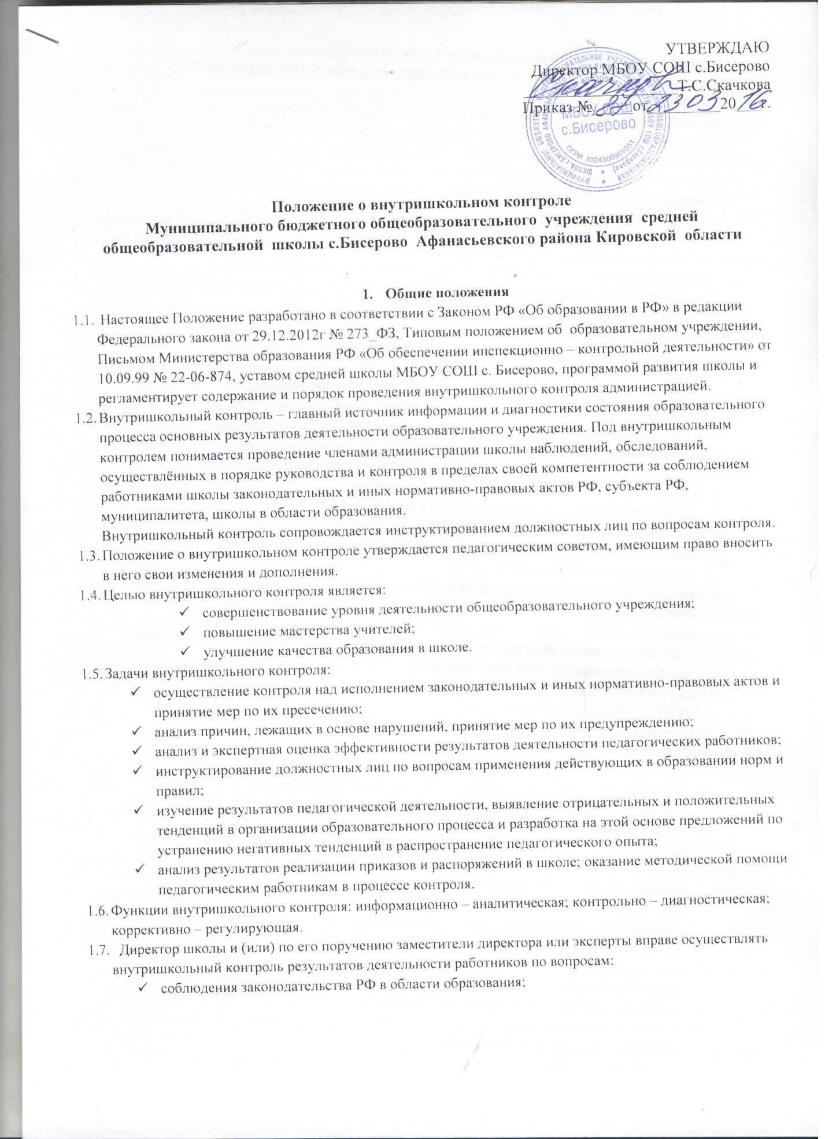

- осуществления государственной политики в области образования;
- использования финансовых и материальных средств в соответствии с нормативами и по назначению;
- использования методического обеспечения в образовательном процессе;
- реализации утверждённых образовательных программ и учебных планов;
- соблюдения утверждённых календарных учебных графиков;
- соблюдения Устава, Правил внутреннего трудового распорядка и иных локальных актов школы;
- соблюдения порядка проведения промежуточной аттестации обучающихся и текущего контроля успеваемости;
- своевременности предоставления отдельным категориям обучающихся дополнительных льгот и видов материального обеспечения, предусмотренных законодательством РФ, законодательством Кировской области и правовыми актами органов местного самоуправления;
- работы подразделений организаций общественного питания и медицинских учреждений в целях охраны и укрепления здоровья обучающихся и работников школы;
- Другим вопросам в рамках компетенции директора школы.
  - При оценке учителя в ходе внутришкольного контроля учитывается:
- качество учебно – воспитательного процесса на уроке;
- выполнение государственных программ в полном объеме (прохождение материала, проведения практических работ, контрольных работ, экскурсий и др.);
- уровень знаний, умений, навыков и развитие учащихся;
- степень самостоятельности учащихся;
- владение учащимися общеучебными навыками, интеллектуальными умениями;
- качество учебно – воспитательного процесса на уроке;
- дифференцированный подход к учащимся в процессе обучения;
- совместная творческая деятельность учителя и ученика, система творческой деятельности;
- создание условий, обеспечивающих процесс обучения, атмосферы положительного эмоционального микроклимата;
- умение отбирать содержимое учебного материала (подбор дополнительной литературы, информации, иллюстрации и другого материала, направленного на усвоение учащимися системы знаний);
- способность к целеполаганию, анализу педагогических ситуаций, рефлексии, контролю результатов педагогической деятельности;
- умение скорректировать свою деятельность;
- умение обобщать свой опыт;
- умение составлять и реализовывать план своего развития.
  - Методы контроля над деятельностью учителя:
- анкетирование;
- тестирование;
- социальный опрос;
- мониторинг;
- наблюдение;
- изучение документации;
- беседа о деятельности учащихся;
- результаты учебной деятельности учащихся.
  - Методы контроля над результатами учебной деятельности:
- наблюдение;
- устный опрос;
- письменный опрос;
- письменная проверка знаний (контрольная работа);
- комбинированная проверка;
- беседа, анкетирование, тестирование;
- проверка документации.
  - Внутришкольный контроль может осуществляться в виде плановых или оперативных проверок, мониторинга и проведения административных работ.
Внутришкольный контроль в виде плановых проверок осуществляется в соответствии с утверждённым планом – графиком, который обеспечивает периодичность и исключает нерациональное дублирование в организации проверок, и доводится до членов педагогического коллектива в начале учебного года.
Внутришкольный контроль в виде оперативных проверок осуществляется в целях установления фактов и проверки сведений о нарушениях, указанных в обращениях обучающихся и их родителей или других граждан, организаций, урегулирования конфликтных ситуаций в отношениях между участниками образовательного процесса.
Внутришкольный контроль в виде мониторинга предусматривает сбор, системный учёт, обработку и анализ информации по организации и результатам образовательного процесса для эффективного решения задач управления качеством образования ( результаты образовательной деятельности, состояние здоровья обучающихся, организация питания, выполнение режимных моментов, исполнительная дисциплина, учебно-методическое обеспечение, диагностика педагогического мастерства и т.д.).
Внутришкольный контроль в виде административной работы осуществляется директором школы или его заместителями по учебно-воспитательной работе с целью проверки успешности обучения в рамках текущего контроля успеваемости и промежуточной аттестации обучающихся.
  - Виды внутришкольного контроля:
- предварительный – предварительное знакомство;
- текущий – непосредственное наблюдение за учебно – воспитательным процессом;
- итоговый – изучение результатов работы школы, педагогов за четверть, полугодие, учебный год.
  - Формы внутришкольного контроля:
- персональный;
- тематический;
- классно-обощающий;
- комплексный.
  - Правила внутришкольного контроля:
- внутришкольный контроль осуществляет директор школы или по его поручению заместители по учебно – воспитательной работе, руководители методических обьединений, другие специалисты;
- в качестве экспертов к участию во внутришкольном контроле могут привлекаться сторонние (компетентные) организации (институты повышения квалификации данного региона), отдельные специалисты (преподаватели педагогических институтов или колледжей, методисты и специалисты муниципального управления образованием, учителя высшей квалификационной категории других школ);
- директор издаёт приказ (указание) о сроках проверки, теме проверки, устанавливает срок представления итоговых материалов, план-задание;
- план-задание устанавливает вопросы конкретной проверки и должен обеспечивать достаточную информированность и сравнимость результатов внутришкольного контроля для подготовки итогового документа по отдельным разделам деятельности школы или должностного лица;
- продолжительность тематических или комплексных проверок не должна превышать 5 – 10 дней с посещением не более 5 уроков, занятий и других мероприятий;
- эксперты имеют право запрашивать необходимую информацию, относящуюся к вопросу ВШК;
- при обнаружении в ходе ВШК нарушений законодательства РФ в области образования о них сообщается директору школы;
- экспертные вопросы и анкетирование обучающихся проводятся только в необходимых случаях по согласованию с психологической и методической службой;
- при проведении планового контроля не требуется дополнительного предупреждения учителя, если в месячном плане указаны сроки контроля;
- в экстренных случаях директор и его заместители по учебно-воспитательной работе могут посещать уроки учителей школы без предварительного предупреждения;
- при проведении оперативных проверок педагогический работник предупреждается не мене чем за 1 день до посещения уроков;
- в экстренных случаях педагогический работник предупреждается не менее чем за 1 день до посещения уроков (экстренным случаем считается письменная жалоба на нарушения прав ребёнка, законодательства об образовании).
  - Основания для внутришкольного контроля:
- заявление педагогического работника на аттестацию;
- плановый контроль;
- проверка состояния дел для подготовки управляющих решений;
- обращение физических и юридических лиц по поводу нарушений в области образования.
  - Результаты внутришкольного контроля оформляются в виде аналитической справки, справки о результатах внутришкольного контроля или доклада о состоянии дел по проверяемому вопросу или иной формы, установленной в школе.
Итоговый материал должен содержать констатацию фактов, выводы и, при необходимости, предложения.
Информация о результатах доводится до работников школы в течение 7 дней с момента завершения проверки.
Педагогические работники после ознакомления с результатами внутришкольного контроля должны поставить подпись под итоговым материалом, удостоверяющую о том, что они поставлены в известность о результатах внутришкольного контроля.
При это они вправе сделать запись в итоговом материале о несогласии с результатами контроля в целом или по отдельным фактам и выводам и обратиться в конфликтную комиссию профкома школы или вышестоящие органы управления образованием.
По итогам внутришкольного контроля в зависимости от его формы, целей и задач и с учётом реального положения дел:
- проводятся заседания педагогического или методического советов, производственные совещания, рабочие совещания с педагогическим составом;
- сделанные замечания и предложения фиксируются в документации согласно номенклатуре дел школы;
- результаты внутришкольного контроля могут учитываться при проведении аттестации педагогических работников, но не являются основанием для заключения экспертной группы.
  - Директор школы по результатам внутришкольного контроля принимает следующие решения:
- об издании соответствующего приказа;
- об обсуждении итоговых материалов внутришкольного контроля коллегиальным органом;
- о проведении повторного контроля с привлечением определённых специалистов (экспертов);
- о привлечении к дисциплинарной ответственности должностных лиц;
- о поощрении работников;
- иные решения в пределах своей компетенции.
  - О результатах проверки сведений, изложенных в обращениях и запросах других граждан и организаций, сообщается им в установленном порядке и в установленные сроки.

- Личностно – профессиональный контроль
  - Личностно – профессиональный контроль – изучение и анализ педагогической деятельности отдельного учителя.
  - В ходе профессионального контроля руководитель изучает:
- уровень знаний учителем современных достижений психологической и педагогической науки, профессиональное мастерство учителя;
- уровень овладения учителем технологиями развивающего обучения;
- результаты работы учителя и пути их достижения;
- повышение профессиональной квалификации через различные формы обучения.
  - При осуществлении персонального контроля руководитель имеет право:
- знакомиться с документацией в соответствии с функциональными обязанностями, рабочими программами (тематическое планирование, которое составляется учителем на учебный год, рассматривается и утверждается на заседании методического объединения и может корректироваться в процессе работы), поурочными планами, классными журналами, папкой класса, дневниками и тетрадями учащихся, протоколами родительских собраний, планами воспитательной работы, аналитическими материалами учителя;
- изучать практическую деятельность педагогических работников школы через посещение, анализ уроков, внеклассных мероприятий, занятий кружков, факультативов, секций;
- проводить экспертизу педагогической деятельности;
- проводить мониторинг образовательного процесса с последующим анализом на основе полученной информации;
- организовывать социологические, психологические, педагогические исследования: анкетирование, тестирование учащихся, родителей, учителей;
- делать выводы и принимать управленческие решения.
  - Проверяемый педагогический работник имеет право:
- знать сроки контроля и критерии оценки его деятельности;
- знать цель, содержание, виды, формы и методы контроля;
- своевременно знакомиться с выводами и рекомендациями администрации;
- обратиться в конфликтную комиссию профкома школы или вышестоящие органа УО при несогласии с результатами контроля.
  - По результатам персонального контроля деятельности учителя оформляется справка.

- Тематический контроль
  - Тематический контроль проводится по отдельным проблемам деятельности школы.
  - Содержание тематического контроля может включать вопросы индивидуализации, дифференциации, коррекции обучения, устранения перегрузки учащихся, уровня сформированных общеучебных умений и навыков, активизации познавательной деятельности и др.
  - Тематический контроль направлен не только на изучение фактического состояния дел по конкретному вопросу, но и внедрение в существующую практику технологи развивающего обучения, новых форм и методов работы, опыта мастеров педагогического труда.
  - Темы контроля определяются в соответствии с Программой развития школы, проблемно-ориентированным анализом работы школы по итогам учебного года, основными тенденциями развития образования в стране.
  - Члены педагогического коллектива должны быть ознакомлены с темами, сроками, целями, формами и методами контроля в соответствии с планом работы школы.
  - В ходе тематического контроля:
- проводят тематические исследования (анкетирование, тестирование) психологической, социологической, медицинской службами школы, методическим центром, муниципальным центром психологической службы образования;
- осуществляется анализ практической деятельности учителя, классного воспитателя, классного руководителя, руководителей кружков, секций; анализ школьной и классной документации.
  - Педагогический коллектив знакомится с результатами тематического контроля на заседаниях педсоветов, совещаниях при директоре или заместителях, заседаниях методических объединений.
  - По результатам тематического контроля принимаются меры, направленные на совершенствование учебно- воспитательного процесса и повышение качества знаний, уровня воспитанности и развития учащихся.
  - Результаты тематического контроля ряда педагогов могут быть оформлены одним документом.

- Классно – обобщающий контроль
  - Классно – обобщающий контроль осуществляется в конкретном классе или параллели.
  - Классно – обобщающий контроль направлен на получение информации о состоянии образовательного процесса в том или ином классе или параллели.
  - В ходе классно – обобщающего контроля руководитель изучает весь комплекс учебно-воспитательной работы в отдельном классе или классах:
- деятельность всех учителей;
- включение учащихся в познавательную деятельность;
- привитие интереса к знаниям;
- стимулирование потребности в самообразовании, самоанализе, самосовершенствовании, самоопределении;
- сотрудничество учителя и учащихся;
- социально-психологический климат в классном коллективе.
  - Классы для проведения классно-обобщающего контроля определяются по результатам проблемно-ориентированного анализа по итогам учебного года, полугодия или четверти.
  - Срок классно – обобщающего контроля определяется необходимой глубиной изучения в соответствии с выявленными проблемами.
  - Члены педагогического коллектива знакомятся с объектами, сроком, целями, формами и методами классно – обощающего контроля предварительно в соответствии с планом работы школы.
  - По результатам классно-обобщающего контроля проводятся мини – педсоветы, совещания при директоре или его заместителях, классные часы, родительские собрания.

- Комплексный контроль
  - Комплексный контроль проводится с целью получения полной информации о состоянии дел и состоянии учебно-воспитательного процесса в школе в целом по конкретному вопросу.
  - Для проведения комплексного контроля создаётся группа, состоящая из членов администрации, руководителей методических объединений, творчески работающих учителей школы, по руководством одного из членов администрации. Для работы в составе данной группы администрация может привлекать лучших учителей других школ, инспекторов и методистов муниципального органа управления образованием, учёных и преподавателей областных (или муниципальных) институтов повышения квалификации, педпгогических колледжей или институтов.
  - Члены группы должны чётко определять цели, задачи, разработать план проверки, распределить обязанности между собой.
  - Перед каждым проверяющим ставится конкретная задача, устанавливаются сроки, формы обобщения итогов комплексной проверки.
  - Члены педагогического коллектива знакомятся с целями, задачами, планом проведения комплексной проверки в соответствии с планом работы школы, но не менее чем за месяц до её начала.
  - По результатам комплексной проверки готовится справка, на основании которой директором школы издаётся приказ (контроль над исполнением которого возлагается на одного из членов администрации) и проводятся педсовет, совещание при директоре или его заместителях.
  - При получении положительных результатов данный приказ снимается с контроля.

